Муниципальное бюджетное общеобразовательное учреждение

«Чистопольско-Высельская средняя общеобразовательная школа» Чистопольского муниципального района Республики Татарстан.

Республиканский конкурс профессионального мастерства работников
сферы воспитания и дополнительного образования
«Воспитать человека»

Номинация: «Воспитание траектории детских общественных организаций, объединений»

«Формы организации социально-значимых мероприятий»

Название работы:
«Квест - игра как эффективная форма организации социально-значимых мероприятий»

Махортова Регина Владимировна
педагог - организатор
МБОУ «Чистопольско – Высельская СОШ»
Чистопольского муниципального района
Республики Татарстан
Сегодня, в век компьютеризации мы часто не замечаем, что происходит
рядом с нами, в нашем селе, на нашей улице, в нашем доме. Часто мы остаемся равнодушными к чужому горю и стараемся избегать ситуаций, где важно проявить заботу, активно действовать и нести ответственность. Неслучайно стандарты нового поколения акцентируют внимание на «формировании у обучающихся активной деятельностной позиции», а один из девяти видов внеурочной деятельности – социально - преобразовательная.
Социально - значимая деятельность важна как для отдельной личности, так и для общества в целом, так как она обеспечивает:
- привлечение внимания школьников к актуальным социальным проблемам;
- включение школьников в реальную практическую деятельность по разрешению этих проблем;
- формирование социальных компетенций;
Цель каждого современного педагога - разработка и внедрение эффективных форм организации социально - значимой деятельности.
Особенно остро потребность этих форм ощущается при организации работы Школьных детских общественных организаций.
Социально значимая деятельность – один из видов внеурочной деятельности, который позволяет формировать у детей такие ценности, как ответственность, доверие, милосердие, доброту, патриотизм, а также устанавливать новые способы социального взаимодействия с миром взрослых.
В своей практике выделяю три основные формы организации социально значимой деятельности:
- Социально значимое мероприятие.
- Социально значимое дело.
- Социально значимый проект.
Самой первой ступенью, которая помогает двигаться коллективу ДОО вперед, являются социально значимые мероприятия.

Организация социально-значимых мероприятий посредством квест-игры.
Социально значимые мероприятия организуются чаще всего в начальной школе или в классном коллективе, который еще не имеет опыта участия в социально значимой деятельности. Учащиеся организоваться сами для решения каких-либо, а тем более, социальных задач еще не могут. В этом случае роль организатора и генератора идей берет на себя педагог, а дети будут только исполнителями (участниками мероприятия).
И уже на этом этапе появляется ряд вопросов.
Как современных детей привлечь к субботнику? Быть неравнодушным к благотворительным акциям? Или просто, не стоять в стороне во время общешкольного праздника?
Решить эти, и не только, вопросы в организации и проведении социально-значимых мероприятиях мне помогает форма квест-игры.
Цель – знакомство с квест-игрой как эффективной формой организации социально-значимых мероприятий.
Задачи:
- дать определение квест-игре;
- познакомить с видами квест-игры;
- продемонстрировать, как с помощью квест-игры вовлечь современных учеников в социально-значимые мероприятия;
- показать готовый мини-проект с использованием квест-игры.
Квест - это игровая педагогическая технология, способствующая формированию решения определенных задач на основе грамотного выбора альтернативных вариантов через реализацию определенного сюжета. Само слово quest происходит от английского. Квест (search, search subject, search for adventure) относится и к игре, требующей от игрока решения умственных задач для продвижения по сюжету.
Прародителями «реальных» квестов являются компьютерные игры, в которых игрокам приходилось решать головоломки, преодолевать препятствия, чтобы их компьютерный герой дошел до конца игры. Только все эти задания выполнялись в виртуальном мире. В отличие от компьютерных квестов, квесты в «реальности» еще только развиваются, и их история не насчитывает и десятилетия.
Различают два типа квестов:
- кратковременный (используется для углубления знаний, рассчитан на одно-три занятия);
- длительный (используется для углубления преобразования знаний обучающихся, рассчитан на длительный срок: месяц, четверть, год)
Цели и задачи:
- развить интерес к мероприятию, творческие способности, воображение обучающихся;
- формировать навыки исследовательской деятельности, умения самостоятельной работы с информацией, расширить кругозор, эрудицию, мотивацию;
- воспитать личную ответственность за выполнение задания, воспитать уважение к культурным традициям, истории, краеведению.
Примеры социально-значимых мероприятий с использованием квест- игры
Социально значимые  мероприятия | Формы
Субботники на пришкольной территории в рамках Всероссийской акции «Весенняя и Осенняя неделя добра» | Квест «Команда флоры»
Изготовление  кормушек для птиц | Квест "Кормушка для пичужки»
Благотворительные акции «Книги детям Домбасса» | Квест « Дорога добра»
Уроки «Безопасность в сети Интернет» | Квест «Хиллер и Баффер» спешат на помощь»
Дорожная безопасность | Квест « Тише едешь – дальше будешь»
Знакомство с историей села | Квест « По следам Черного Боба»
Уроки мужества | Квест «Зарница»

Из опыта работы.
Алгоритм проведения социально - значимого мероприятия с целью знакомства с историей родного села в форме квест-игры « По следам Черного Боба»
- Инициатива педагога | Проблемная ситуация:  Руководитель школьного музея предлагает поучаствовать в сборе материала об истории села.  Мотивация:  Педагог-организатор организует экскурсию в школьный музей, в ходе которой предлагает принять участие в квест-игре « По следам Черного Боба». Пройдя все этапы квеста, ребята узнают еще больше интересной информации о своей малой Родине и пополнят музей новой информацией.
- Самоопределение  школьников | Формируется группа учащихся, которым данное предложение стало интересно
- Планирование  мероприятия педагогом | Определяются сроки мероприятия, фронт работы
- Реализация  задуманного под  руководством педагога | Под руководством педагога-организатора проходит квест-игра « По следам Черного Боба», в ходе которой ребята в игрой, увлекательной форме знакомятся с историей села, получают новую информацию.
5.Подведение итогов | Педагог-организатор анализирует работу,  делает выводы о социальной значимости  мероприятия

Квест-игра «По следам Черного Боба» позволит ребятам ближе познакомиться с историей родного села, особенностями материальной и духовной культуры, параллельно пополнить школьный музей новыми экспонатами.
Особенность: задания квест - игры составлены на основе краеведческого материала. Краеведческие знания способствует формированию у детей готовность жить и трудиться в своем селе, участвовать в его развитии, социально-экономическом и культурном обновлении.
В школьном музее накоплен богатый материал по духовной и материальной культуре сельчан.
Игра требует участия не только детей 7-10 лет, но и старшеклассников, которые будут выступать в различных ролях: «пираты» (ответственные на станциях), экскурсоводы, таймкиперы, эксперты.
Длительность игры: игра состоит из 6 станций по 20-30 минут.
Цель игры: расширение знаний по истории своего села в форме квест-игры, пополнение школьного музея экспонатами.
Прогнозируемые результаты:
Личностностные:
-эмоционально-положительное отношение к изучению истории родного поселения; чувство гордости за свой народ, свой край;
- сформированность знаний об уважаемых жителях села;
-готовность и умения сотрудничать, работать в группе; аргументировать свою точку зрения в процессе учебно-игровой и соревновательной деятельности.
Метапредметные:
-умение ориентироваться на местности и в ситуации;
-умение самостоятельно планировать пути достижения цели.
Правила игры: Команды отправляются в «плавание по бескрайнему морю» - по территории села. Для этого они используют карты-маршруты (Приложение 1).
Участники должны пройти 6 станций - «Островов»: ул. Гагарина, СДК, храм Пресвятой Троицы, библиотека, школьный музей, ул. Чапаева. На каждом «Острове» работают смотрители, которые следят за порядком. Они же встречают команды на входе в здания учреждений и организаций или частного дома, проводят небольшое испытание для команды перед входом. В квесте есть особая валюта «черная метка». Они используются для выплаты штрафов смотрителям, при входе в заведения («остров»), при неправильных ответах. Участники могут заработать метки, правильно выполняя задания в каждом из
заведений.
Задача команд: пройти весь маршрут , собрав как можно больше меток, за которые они смогут выкупить «Новые экспонаты» для школьного музея.
1. Команда из 5-10 человек проходит по предложенному маршруту.
2. Для входа в каждое место команде необходимо ответить на вопросы смотрителей и получить разрешение на вход. При неправильном ответе участники платят метки.
3. В каждом заведении участники команды выполняют задания. В зависимости от результата получают метки (от 10 до 50). В каждом заведении находятся несколько старшеклассников и работники заведения, которые объясняют задания, проводят их и следят за временем. В каждом заведении команда не может находиться более 20 минут. Для этого работают таймкиперы.
4. По окончании « плавания» команды подсчитывают свои метки. По количеству меток они обменивают их на «Экспонаты» у жителей села. По договоренности жители села, готовые передать старинные, исторические вещи в школьный музей являются участниками квест-игры.
Оборудование: 3 маршрута разных цветов, деньги «метки», задания для каждого «Острова» в селе (станции), задания для смотрителей для прохождения фейсконтроля (обязательное наличие костюма пирата, пиратский реквизит, речевки ) бланки для записи ответов, бейджики, карандаши и ручки для каждого кабинета, бумага.
5. ИКТ: видеоролики, компьютерный тест, видеосъемка, компьютер с доступом в Интернет, экран, проектор.
Подготовительный этап: В игре участвуют 3 команды по 5-6 человек. Команды выбирают себе название. До начала игры необходимо провести инструктаж для ответственных (учащихся старших классов) на каждой станции и раздать необходимый материал (метки, задания, бланки для оценивания). На входе в заведения необходимо повесить опознавательные карточки с названием «Острова».
Начало игры: Команды проходят жеребьевку и выбирают один из маршрутов. Каждый маршрут имеет свой цвет. Команды получают «черные метки», которые они будут использовать для входа в обозначенные на карте места при неправильных ответах на вопросы смотрителей. В каждой команде
предварительно выбирается «Старший пират», который хранит карту и валюту. Команды проходят инструктаж, знакомятся с правилами и начинают движение по маршруту.
Процесс игры: Группы участников передвигаются от одной станции к другой согласно своему маршруту.
Безусловно, мы понимаем, что чем выше активность, тем будет больше эффективность работы, но какими же средствами мы можем повысить активность школьников и инициировать их в социально значимую деятельность? Моя педагогическая практика показывает, что именно квест-игра является не только эффективной формой, но и универсальной. Ее можно применять как для привлечения внимания к социально-значимому мероприятию, так и для непосредственной его реализации.
В своей работе я поняла, что самое главное, быть самому педагогу заинтересованным в данном виде работы, а значит, не оставаться равнодушным к проблемам общества, в котором мы живем.
Приложение 1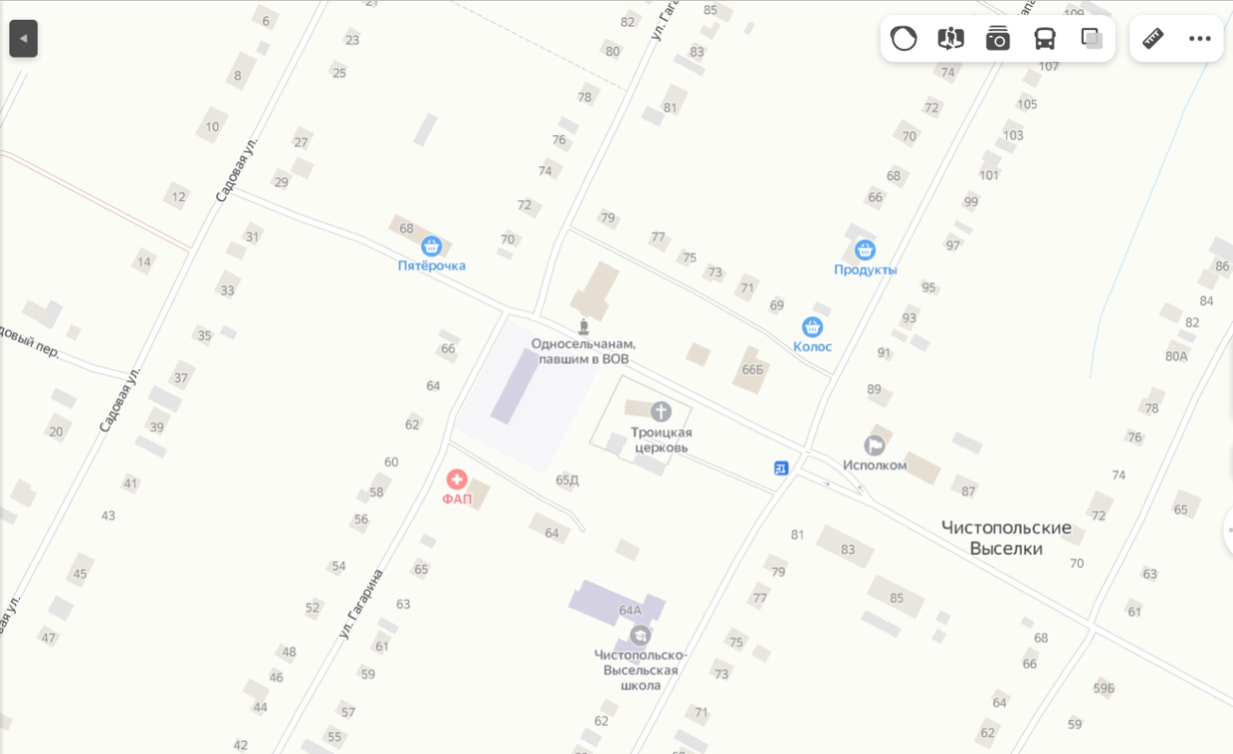
Рис.1 Маршрут-карта

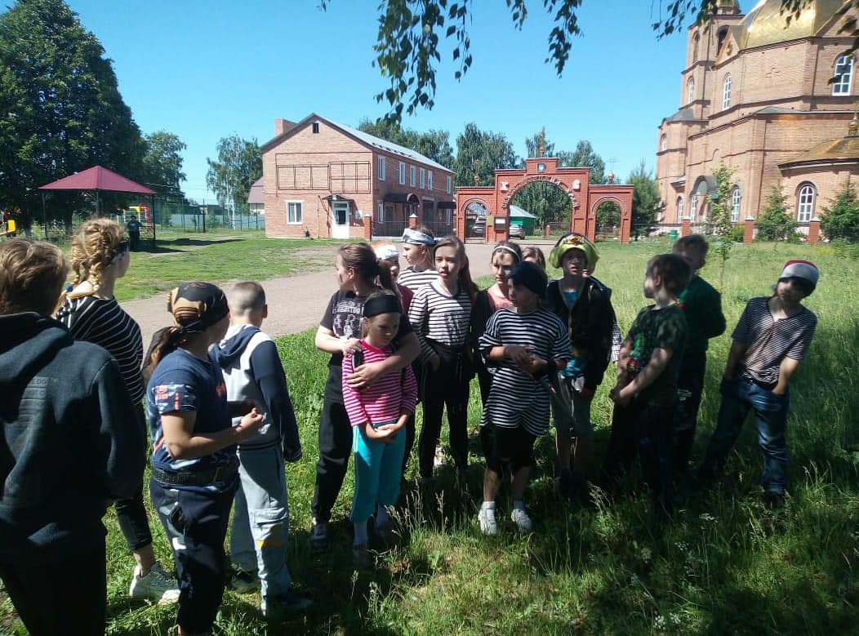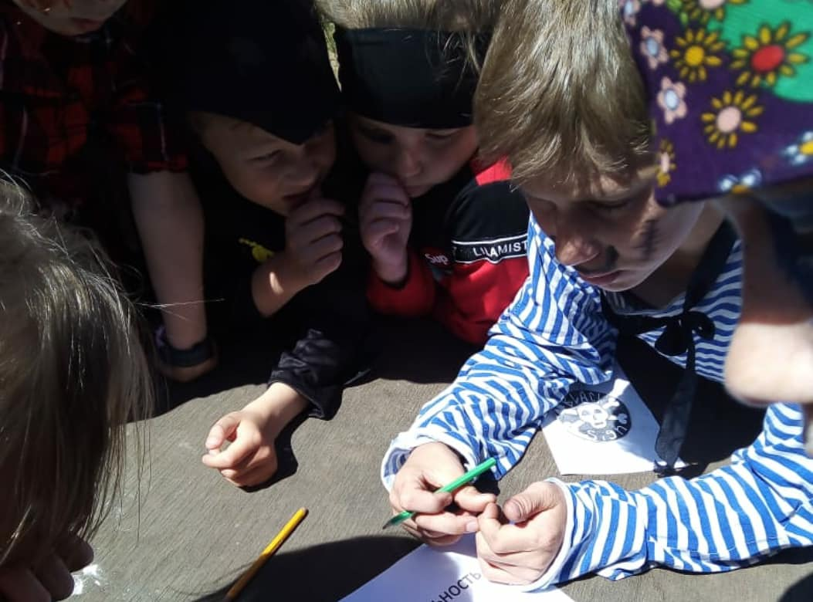
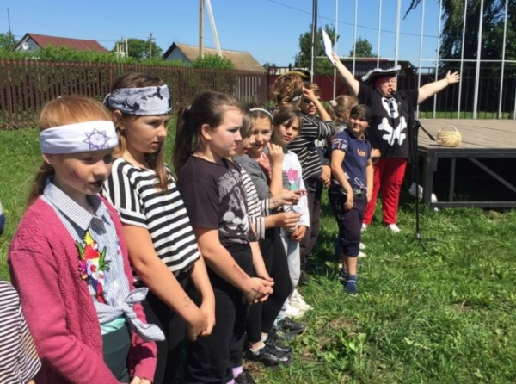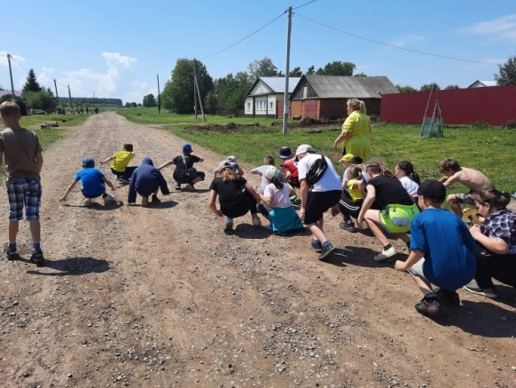
Рис.2 Фотогалерея квест-игры «По следам Черного Боба»

Фотогалерея экспонатов, которыми пополнился школьный музей
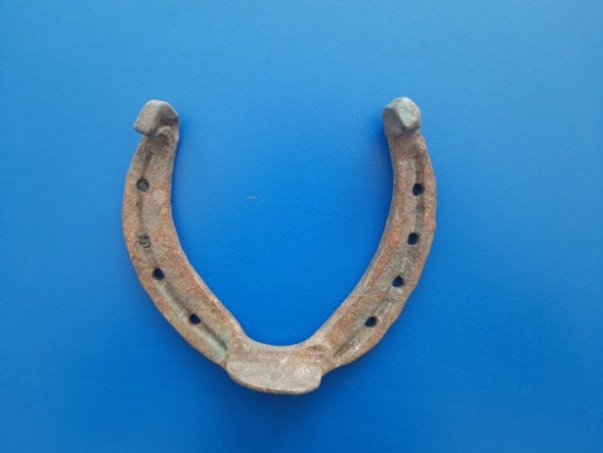
Фото №1 «Подкова»
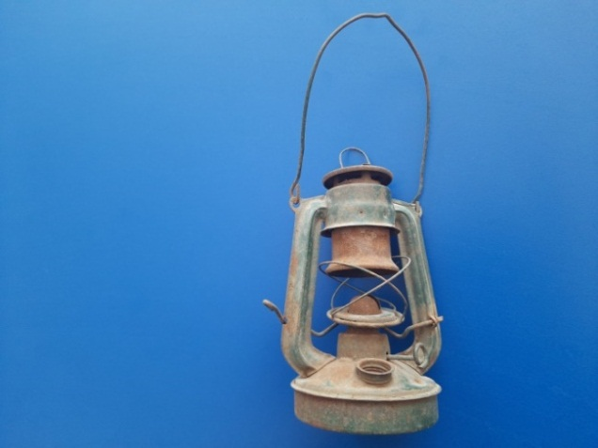
Фото №2 «Масляная лампа»
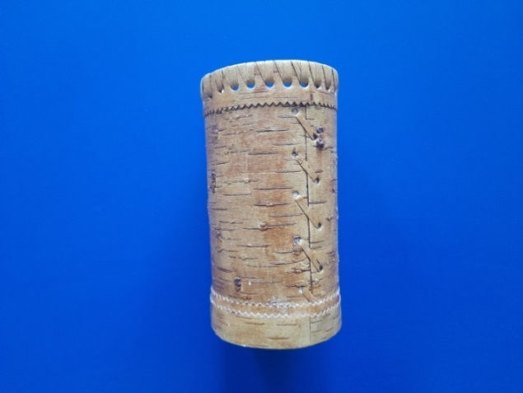
Фото №3 «Березовый туесок»

